Llista el total de factures d'un client/a en un període determinat.

SELECT ventas.idventas, clientes.idclientes, clientes.nombre, ventas.precio, ventas.fechaVenta

FROM ventas

INNER JOIN clientes

ON ventas.idclientes = clientes.idclientes

AND ventas.idclientes = 1

AND ventas.fechaVenta >= '2023-03-22 22:23:00'

AND ventas.fechaVenta <= '2023-03-27 22:23:00'

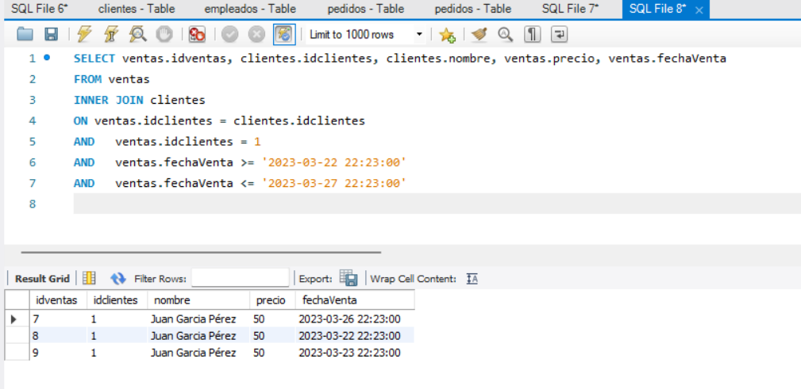

Llista els diferents models d'ulleres que ha venut un empleat/da durant un any.

SELECT ventas.vendedor, ulleres.idulleres, ulleres.marca, ulleres.precio, ventas.fechaVenta

FROM ventas

INNER JOIN ulleres

ON ventas.idulleres = ulleres.idulleres

AND ventas.vendedor = 'Joseph Gerente'

AND ventas.fechaVenta >= '2023-01-01 00:23:00'

AND ventas.fechaVenta <= '2023-12-31 22:23:00'

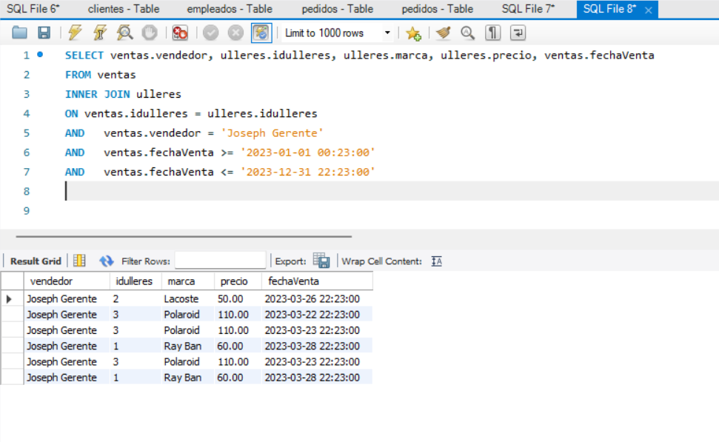

Llista els diferents proveïdors que han subministrat ulleres venudes amb èxit per l'òptica.

SELECT DISTINCT proveidor.nombre

FROM ventas

INNER JOIN proveidor

ON ventas.idproveidor = proveidor.idproveidor

